**Povolení k pobytu pro občany mimo EU První povolení k pobytu vydaná v členských státech EU**

STAT/19/164

Podle zprávy Eurostatu z 25. října 2019 zůstávají v roce 2018 první povolení k pobytu nad 3 miliony Hlavní příjemci jsou z Ukrajiny a Číny .V roce 2018 bylo v Evropské unii vydáno přibližně 3,2 milionu prvních povolení k pobytu (EU) pro občany mimo EU. Ve srovnání s rokem 2017 se počet zvýšil o 0,4% (13 000), což pokračovalo ve vzestupném trendu pozorovaném v každém ze tří předchozích let. Rodinné důvody představovaly téměř 28% všech prvních povolení k pobytu vydaných v EU v roce 2018, pracovní důvody 27%, důvody vzdělání 20%, jiné důvody, včetně mezinárodní ochrany, představovaly 24%.

Nárůst celkového počtu prvních povolení k pobytu v roce 2018 ve srovnání s rokem 2017 byl způsoben zejména rostoucím počtem prvních povolení vydaných ze vzdělávacích důvodů (110 000,. 21%) a rodinných důvodů ( 83 000,10%), počet prvních povolení vydaných z pracovních důvodů se snížil o 124 000 (-12%) a z jiných důvodů 56 000 (-7%)

První povolení k pobytu občanů mimo EU vydaná v členských státech EU zůstávají v roce 2018 nad 3 miliony. V roce 2018 bylo v Evropské unii (EU) vydáno přibližně 3,2 milionu prvních povolení k pobytu občanům mimo EU. Ve srovnání s rokem 2017 se počet zvýšil o 0,4% ( 13 000), což pokračovalo ve vzestupném trendu pozorovaném v každém ze tří předchozích let. Rodinné důvody představovaly téměř 28% všech prvních povolení k pobytu vydaných v EU v roce 2018, pracovní důvody 27%, důvody vzdělání 20%, jiné důvody, včetně mezinárodní ochrany, představovaly 24%. Nárůst celkového počtu prvních povolení k pobytu v roce 2018 ve srovnání s rokem 2017 byl způsoben zejména rostoucím počtem prvních povolení vydaných ze vzdělávacích důvodů (110 000, tj. 21%) a rodinných důvodů (83 000, 10%), zatímco počet prvních povolení vydaných z pracovních důvodů se snížil o 124 000 (-12%) a z jiných důvodů o 56 000 (-7%).

**Vývoj počtu prvních povolení k pobytu**

(v 1000 osob**, 2009/2018, důvody rodinné, vzdělání, zaměstnání, ostatní, celkem)**

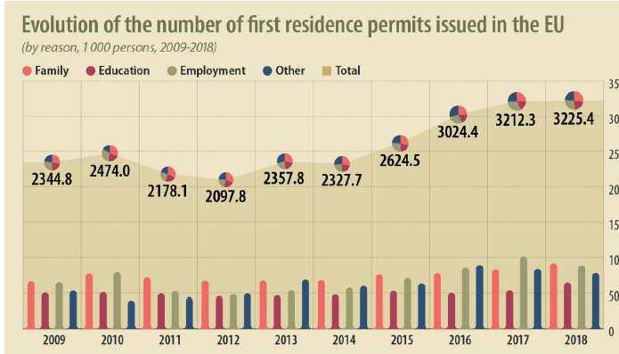

Tyto administrativní údaje o povolení k pobytu v EU jsou doplněny článkem vysvětlujícím statistiku vydanou Eurostatem.

**Nejvyšší počet prvních povolení k pobytu vydaných v Polsku, Německu a Velké Británii**

V roce 2018 bylo v Polsku vydáno jedno z pěti prvních povolení k pobytu (635 000, 20% celkových povolení vydaných v EU), následované Německem (544 000, 17%), Spojeným královstvím (451 000, 14%), Francií (265 000, 8%), Španělskem (260 000, 8%), Itálií (239 000, 7%) a Švédskem (125 000, 4%). Ve srovnání s počtem obyvatel každého členského státu byla nejvyšší míra povolení k prvnímu pobytu vydaná v roce 2018 na Maltě (35 povolení na tisíc obyvatel), na Kypru (24), Polsku (17), Slovinsku (14) a Lucembursku (13) ). Pro EU jako celek bylo v roce 2018 vydáno 6 prvních povolení k pobytu na tisíc obyvatel.

**Povolení pro zaměstnání v Polsku, pro vzdělávání ve Velké Británii**

Polsko s 328 000 povoleními (37% všech povolení vydaných za účelem zaměstnání v EU v roce 2018) bylo s největším počtem povolení související se zaměstnáním. Velká Británie s 190 000 povoleními ( 11%) byla první z důvodů souvisejících se vzděláním nejvyšší zemí v EU. S každým povolením 100 000 nebo více bylo Německo (191 000,21%), Španělsko (134 000, 15%), Itálie (122 000, 13%) a Spojené království (101 000, 11%). čtyři členské státy s největším počtem povolení vydaných z rodinných důvodů v roce 2018. Německo bylo také nejvyšší zemí v EU z jiných důvodů s 219 000 povoleními (28%), vydanými v roce 2018, z nichž většina byla pro postavení uprchlíka s podpůrnou ochranou (185 000) a ochrana z humanitárních důvodů (23 000).

**Důvody zaměstnání mají v jednotlivých členských státech tendenci převládat**

V roce 2018 bylo ve třinácti členských státech vydáno největší množství povolení z pracovních důvodů;nejvyšší podíl byl v Chorvatsku (90% všech povolení k pobytu vydaných v této zemi), Litvě (77%), Slovinsku (71%). a Slovensku (66%). V deseti členských státech byl hlavním důvodem pro vydání povolení k pobytu rodinný vztah, přičemž nejvyšší podíl byl ve Španělsku (52% všech povolení k pobytu vydaných v této zemi), Itálii (51%) a Belgii (50%). Vzdělání bylo hlavním důvodem v Irsku (60% všech povolení k pobytu vydaných v této zemi) a ve Spojeném království (42%). Podíl dalších důvodů (včetně mezinárodní ochrany) byl nejvyšší ve třech členských státech: v Rakousku (54% všech povolení k pobytu vydaných v této zemi), Bulharsku (44%) a Německu (40%).

**Přibližně polovina povolení k pobytu udělených žadatelům s deseti státními občanstvími**

V roce 2018 občané Ukrajiny (527 000 příjemců, z nichž téměř 78% v Polsku) nadále dostávali nejvyšší počet povolení v EU před občany Číny (206 000, z toho téměř polovina ve Spojeném království), Indie (197 000, 38%, Sýrie (174 000, 71% v Německu), Bělorusku (138 000, z toho 92% v Polsku), Maroko (127 000, z toho 45% ve Španělsku), USA (120 000, z toho 36% ve Spojeném království), Brazílii (88 000, z toho 32% v Portugalsku), Turecku (80 000, z toho 29% v Německu) a Rusku (75 000, z toho 18% v Německu). Přibližně polovina (54%) všech prvních povolení k pobytu vydaných v EU v roce 2018 byla vydána občanům těchto deseti zemí.

**Ukrajinci pro zaměstnání, Číňané pro vzdělání a Maročané z rodinných důvodů**

Důvody vydání povolení k pobytu se mezi občany liší. Mezi 10 nejoblíbenějšími občany, kterým byla v EU v roce 2018 udělena povolení, Ukrajinci využívali povolení k pobytu především z pracovních důvodů (65% všech prvních povolení k pobytu vydaných Ukrajincům v roce 2018), čínštiny ke vzdělání (67%), zatímco Maročané (61%) ) využívali povolení k pobytu vydaných z rodinných důvodů. Další důvody převládaly mezi Bělorusy (74%) a Sýřany (68%).

**Prvních 10 zemí žadatelů o první povolení k pobytu v roce 2018**

(Rodinné důvody, vzdělání, zaměstnání, ostatní; celkový počet v 1000 osob)

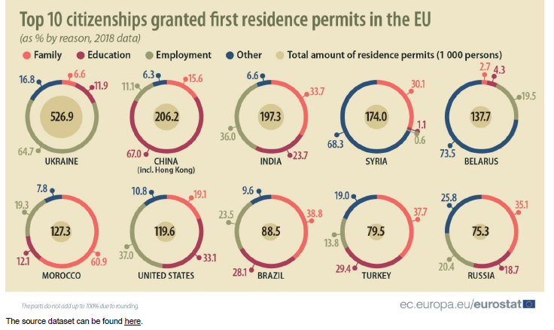

**Metody a definice**

Údaje v tomto zveřejnění poskytují Eurostatu ministerstva vnitra nebo spravedlnosti nebo imigrační agentury členských států. Tyto administrativní údaje poskytují členské státy podle ustanovení článku 6 nařízení (ES) 862/2007 ze dne 11. července 2007 o statistice Společenství o migraci a mezinárodní ochraně.

První povolení k pobytu znamená povolení k pobytu vydané osobě poprvé. Povolení k pobytu se považuje za první povolení také tehdy, je-li časový odstup mezi skončením platnosti předchozího povolení a začátkem platnosti nového povolení nejméně 6 měsíců.

Povolením k pobytu se rozumí jakékoli povolení platné po dobu nejméně 3 měsíců vydané orgány členského státu, které občanům mimo EU umožňuje legální pobyt na jeho území. Pokud vnitrostátní právní předpisy a správní postupy členského státu umožňují udělit místo povolení k pobytu zvláštní kategorie dlouhodobého víza nebo imigračního statusu, jsou do těchto statistik zahrnuta také víza a udělování statusů.

Statistiky týkající se prvních povolení k pobytu předložené v této zprávě se týkají pouze občanů mimo EU a zahrnují osoby, které mají povolení k pobytu s platností nejméně 3 měsíce, a proto se tyto statistiky liší od statistik o migraci do vykazujících zemí (podle statistika migrace migrant je osoba, která zůstává nebo má v úmyslu zůstat v zemi po dobu nejméně 12 měsíců).

Mezi další důvody patří povolení vydaná pouze k pobytu (např. důchodci s dostatečnými finančními prostředky), status mezinárodní ochrany (včetně postavení uprchlíka a doplňkové ochrany), humanitární důvody, povolení vydaná nezletilým osobám bez doprovodu, obětem obchodování s lidmi a dalším osobám , u nicž důvody nejsou uvedeny (např. příjemci národních regularizačních programů).

**Poznámka k zemi: Velká Británie**

Statistiky pro Spojené království používají různé jiné zdroje údajů než ty, které se používají v jiných členských státech. Z tohoto důvodu nemusí být statistika pro Spojené království uvedená v této tiskové zprávě plně srovnatelná s jinými statistikami uvedenými zde. Statistiky pro Spojené království se nezakládají na záznamech vydaných povolení k pobytu (protože Spojené království nemá systém povolení k pobytu), nýbrž se vztahují k počtu příchozích občanů ze zemí mimo EU, kterým je povolen vstup do země v rámci vybraných kategorií imigrace. Podle orgánů Spojeného království se údaje odhadují na základě kombinace informací, které mají být zveřejněny ve Statistickém věstníku ministerstva vnitra „Kontrola imigrace: statistika, Spojené království“ a nezveřejněných informací o řízení. Kategorie „Jiné důvody“ zahrnuje: diplomata, konzulárního úředníka považovaného za osvobozeného od kontroly; osoby samostatně výdělečně činné v důchodu; všichni ostatní cestující, kterým bylo povoleno omezené povolení ke vstupu, kteří nejsou zařazeni do žádné jiné kategorie; azylová volná povolení.

**Poznámky k zemím**

**Poznámka k zemi: Polsko**

Přerušení časových řad v údajích Polska v roce 2018 bylo způsobeno

i) bezplatným cestovním vízúm pro občany Ukrajiny, Gruzie a Moldavska,

ii) zvýšením počtu držitelů karet Pole, kterým bylo uděleno povolení k pobytu, a

iii) vstupem v platnost směrnice o sezónních pracovnících 2014/36 / EU.

**Poznámka k zemi: Irsko**

Údaje za Irsko uváděné od roku 2016 do roku 2018 snížily spolehlivost z hlediska zaměstnání, vzdělání a dalších důvodů. Podle irských orgánů je to kvůli technické povaze ručního propojení zdrojů dat a existence prázdných polí v klíčových proměnných mezi těmito zdroji dat pro hlášení statistik povolení k pobytu.

**Pro více informací**

Sekce internetových stránek Eurostatu věnovaná statistikám o řízené migraci

Databáze Eurostatu o řízené migraci.

Metadata Eurostatu o statistice povolení k pobytu

Statistiky Eurostatu Vysvětlený článek o statistice povolení k pobytu

**První povolení k pobytu podle důvodů 2018**

Celkem v 1000 osob a % Podíl, rodinné důvody, vzdělání, zaměstnání, jiné důvody

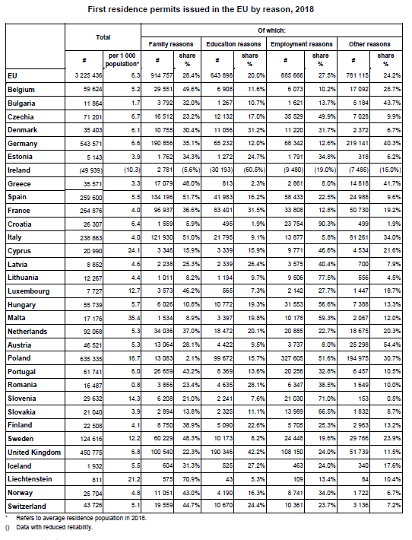

**První povolení k pobytu podle prvních tří zvolených zemí EU**

*Česká republika poprvé prokázala v unijně lehce nadprůměrněm počtu povolených pobytů a uplatnění zásady solidarity, když poprvé překročila nadprůměrný počet prvních přijetí.msd průměrem EU:*

*z 3 225 436 povolen je unijní průměr 6,3 %; Česko se 71291 povolení, tj. 6,7%.*

*(16512 Ukrajinců, 7591 občanů Ruské federace a 4539 Vietnamců).*

*Neobjevili se občané zemí, kteří kdysi studovali v Československu.*

*A co je to proti Polsku s násobkem prvních povolení cizích občanů ve stále větším rozsahu k vili trhu práce (podíl povolení pobytu pro zaměstnání je 51,6% (v ČR 49,9%, na Slovensku 65,3%Slovinsko a pobaltské státy mají ještě větší podíl ; nadto když Česko má ojediněle vysoký podíl neobsazených pracovních míst?*

Česká republika poprvé prokázala v unijně lehce nadprůměrně počet povolených pobytů a tedy plnění zásady solidarity, když poprvé překročila nadprůměrný počet prvnívh přijetí.

Z 3225 436 , tj. 6,3 %, Česko 71291, tj. 6,7%. (16512 Ukrajinců.

*A čím více zaměstnaných, tím výšší hrubý domácí produkt HDP*

Posléze podíl pobytu pro vzdělání je v ČR podprůměrně nízký: v EU 28,5%, v Česku 23,2 %. Lichtenštejnsko má 70,9%

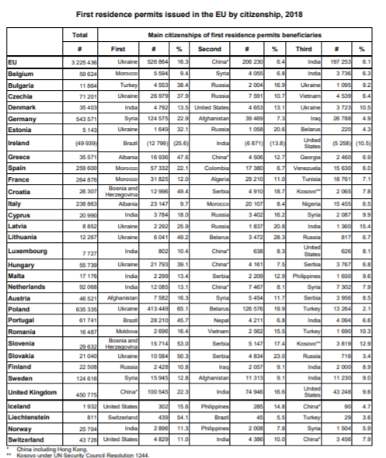

Hlavní občanství osob s prvním povoleným pobytem podle dúvodů v roce 2018

(rodinné vztahy, vzdělání, zaměstnanost, ostatní )

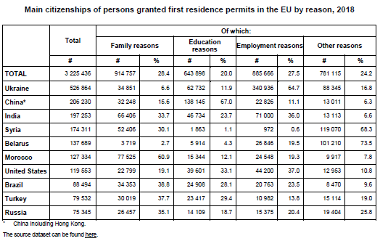

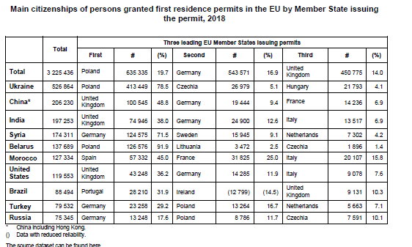

Poslední tabulka ukazuje, že se teprve v roce 2019 začalo chovat jako členský stát EU který ctí princip solidarity. protože přijala celkem 71201 , tedy lehce nad průměrem EU, z toho 26 979 Ukrajinců, 7591 Rusů a

